小学校４年生 ＊単元確認テスト⑪＊ |  |  | とじこめた空気と水
組 番 | 名 前 |  | /10点

１ 下の図のように、つつの中に空気をとじこめて、空気でっぽうをつくり玉を飛ばしてみました。 次の文の にあてはまる言葉を書きましょう。 （１点×３）

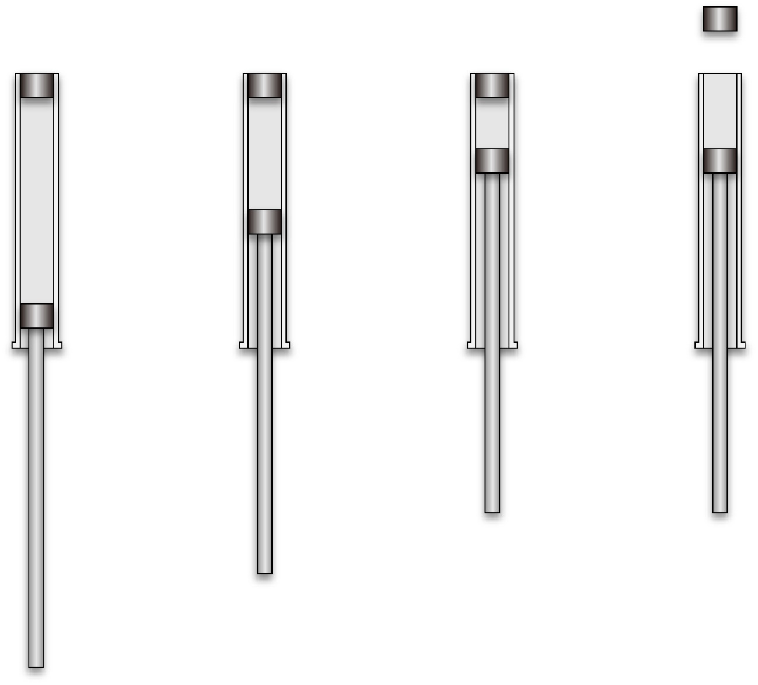
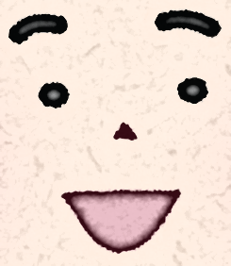
空気 おす方向 ポン

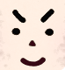
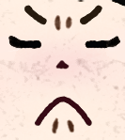

① 空気でっぽうのつつをおすと、中にある空気の は小さくなり、空気は、ちぢむ。
体積
② ちぢんだ空気は、ちぢめばちぢむほどおし返す力が なる。
大きく
③ 空気でっぽうの前の玉は、おしちぢめられた のおし返す力で飛び出す。
空気

２ 注しゃ器に空気や水をとじこめてア～ウの３種類の注しゃ器を
ア
イ
ウ
準備し、ピストンを同じ力でおしました。次の文の にあ
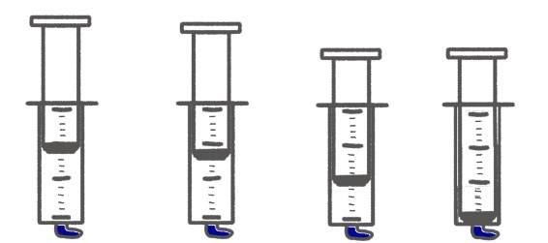
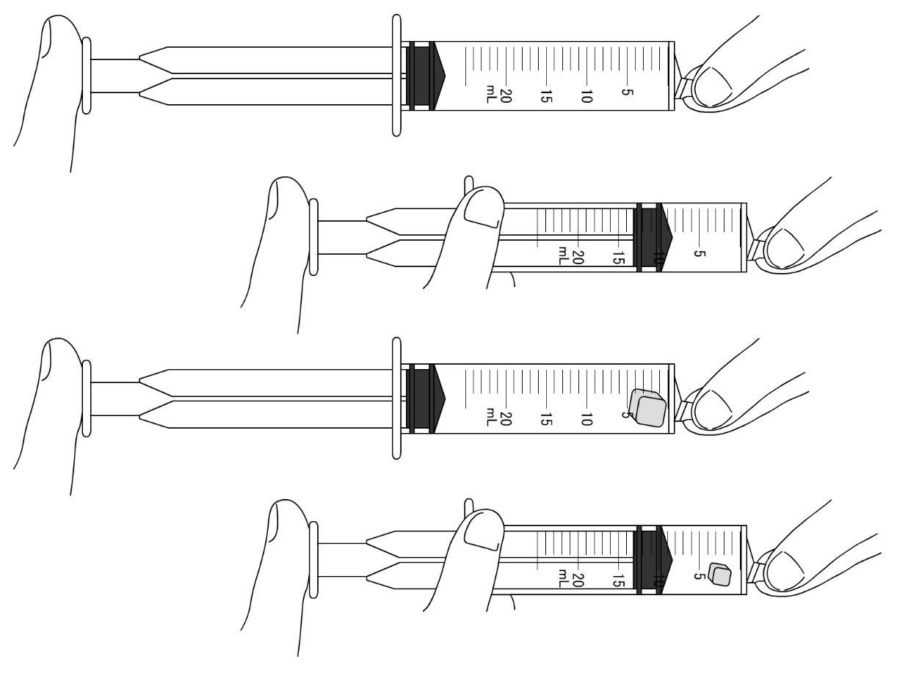
てはまる言葉や記号を書きましょう。 （１点×３）
空気
水

水
空気
① 注しゃ器のピストンをおすときには、 つつをしっかり手
ま上
でささえ、 からゆっくりとおす。
イ
② ア～ウの注しゃ器のピストンをおしてもほとんど動かないのは、 の注しゃ器で あった。
ア
③ ア～ウの注しゃ器のピストンをおすと、一番おしちぢめられるのは、 の注しゃ
器であった。

①
②
３ 図のエアーポットのしくみについて、文で表しました。 にあてはまる言葉を （ ）に書きましょう。 （２点×２）

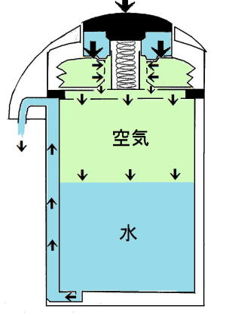
をおすと、エアーポットの中の はおしちぢめられる。
①

は元にもどろうとして、中の をおす。
①
②
②
はちぢむことができないので、 におされて、管を通
①
って口から出てくる。
口
…（ 空気 ） …（ 水 ）
①
②
管

